TOUR ISLANDA

LUGLIO - AGOSTO 2026
da € 3.294 p.p.
8 GIORNI E 7 NOTTI | MEZZA PENSIONE (5 CENE IN HOTEL)

LA QUOTA COMPRENDE
- Volo da Roma e Milano
- Bagaglio da stiva
- 7 notti in hotel con prima colazione
- 5 cene in Hotel, bevande escluse
- Trasferimento con Flybuss A/R a Reykjavik
- Bus Gran Turismo dal 2° al 7°giorno
- Accompagnatore in lingua italiana in loco (dal 2° al 7° giorno)
- Ingresso al Museo all’aria aperta di Glaumbær
- Ingresso al Museo dell’Aringa con degustazione
- Safari per avvistamento balene a Dalvik
- Ingresso al Myvatn Nature Baths (con asciugamano incluso)

LA QUOTA NON COMPRENDE
- Tasse aeroportuali 229€ a persona (obbligatorie e soggette a riconferma alla prenotazione)
- Trasferimenti in arrivo e partenza
- Quota gestione pratica 4U Travel che include assistenza H24 + assicurazione medico-bagaglio-annullamento 150€ a persona
- Bevande durante ai pasti
- Mance e tutto ciò non citato nella voce “la quota comprende”

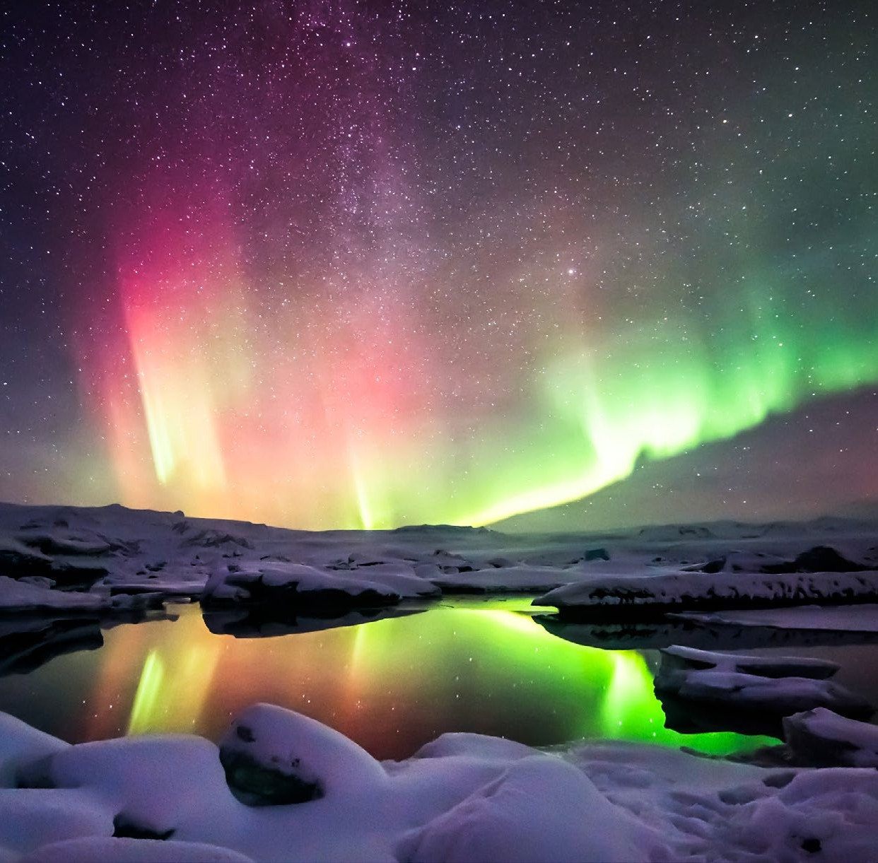




TOP26

PER INFORMAZIONI
+39 0698378037 - booking@4utravel.it - www.4utravel.it

TOUR ISLANDA

PARTENZA | QUOTA IN  DOPPIA | TASSE AEROPORTUALI | SUPPL. SINGOLA | RID. 3° LETTO ADULTO IN DOPPIA | RIDUZIONE CHILD  2-11 IN TERZO LETTO
LUGLIO 21 | 3.319 € | 229 € | 969 € | 140 € | 380 €
AGOSTO 25 | 3.294 € | 229 € | 969 € | 140 € | 380 €
PROGRAMMA DI VIAGGIO

GIORNO 1: REYKJAVIK
Arrivo a Reykjavik. Trasferimento con Flybussen dall’aeroporto di Reykjavik al vostro hotel. Pernottamento in hotel.

GIORNO 2: SKAGAFJORDUR – BORGARFJORDUR
Colazione in hotel. Al mattino visita panoramica della città di Reykjavik con l’accompagnatore per ammirarne il centro storico, il porto e il parlamento. Partenza per il Nord fino ad arrivare presso la zona dello SkagaȠördur. Lungo il percorso passeremo per la cascata di Hraunfossar e la fonte termale più potente d’Europa: Deildartunguhver. Passeremo anche l’altipiano di Holtavördurheidi fino ad arrivare alla zona di SkagaȠordur. Cena e pernottamento in hotel.

GIORNO 3: SIGLUFJORDUR – DALVIK– AKUREYRI
Colazione in hotel. Partenza per la fattoria-museo di Glaumbær (ingresso incluso) dove si potranno ammirare le costruzioni e le attività tipiche dell’Islanda di un tempo. Continuazione per SigluȠordur per visitare il Museo dell’Aringa e scoprire le tecniche di pesca e di lavorazione di questa importante risorsa islandese e per una degustazione. Proseguimento per Dalvik per effettuare un’escursione in barca per l’avvistamento delle balene. Cena e pernottamento in hotel.

GIORNO 4: SKEI – MYVATN AREA
Colazione in hotel. Proseguimento per la regione del lago Myvatn, un vero spettacolo per gli occhi e per chi è affascinato dai fenomeni vulcanici. Sosta alla famosa cascata Godafoss, la cascata degli Dei. Oltre agli impressionanti crateri di Skutustadagigar si vedranno le bizzarre formazioni laviche di Dimmuborgir e la zona di Hverarönd con le sue fonti bollenti e l’argilla. Entrata nei bagni geotermali di Myvatn, qui avrete la possibilità di rilassarvi nella piscina di acqua geotermica, dove il vapore di zolfo sale attraverso i fori nel pavimento. Cena e pernottamento in hotel.

GIORNO 5: DETTIFOSS – FIORDI DELL’EST
Colazione in hotel. Partenza per la cascata di Dettifoss, la più potente d’Europa. Proseguimento per Egilsstadir, considerata la città più importante dell’Est dell’Islanda e per i fiordi orientali. Il percorso si snoda attraverso meravigliosi paesaggi di montagna. Cena e pernottamento in hotel.

GIORNO 6: LAGUNA GLACIALE – SKAFTAFELL
Colazione in hotel. Partenza in bus e visita della spettacolare laguna glaciale di Jökulsárlón tra gli iceberg di colore bianco e blu. Proseguimento per il Parco Nazionale di Skaftafell, situato ai piedi del ghiacciaio Vatnajökull, il ghiacciaio più grande d’Europa. Continuazione del viaggio nel Sud dell’Islanda. Cena e pernottamento in hotel.

GIORNO 7: CIRCOLO D’ORO – REYKJAVIK
Colazione in hotel. Partenza per la famosa spiaggia nera vicino a Vik, da cui sarà possibile ammirare il promontorio di Dyrholaey. Guidando lungo la costa meridionale incontreremo anche le spettacolari cascate di Skogafoss e Seljalandsfoss. In questa giornata effettueremo la famosa escursione “Circolo D’Oro”, che comprende una visita alla famosa zona Geysir, dove lo Strokkur erutta ogni 5-10 minuti. Visiteremo anche la cascata di Gullfoss ed il parco nazionale di Thingvellir dove le forze della grande falda atlantica sono chiaramente visibili. Rientro a Reykjavik. Pernottamento in hotel.

GIORNO 8: REYKJAVIK – ITALIA
Colazione in hotel. Trasferimento con Flybussen per l’aeroporto di Keflavik.

ALBERGHI PREVISTI (o similari):
REYKJAVIK Fosshotel Baron o similqare SKAGAFJORDUR Hotel Mikligardur o similare AKUREYRI Kjarnalundur Hotel o similare MYVATN AREA Sel Hotel Myvatn o similare FIORDI DELL’EST Hotel Breiddalsvik o similare SKAFTAFELL Dyrholaey Hotel o similare

